Согласные звуки (д), (д´) буква Д

На когтях, на ствол сосновый влез монтер красноголовый.
На меня он не глядит, все стучит, стучит, стучит
— Послушайте, как звучит дятел: д-д-д-д — дь-дь-дь-дь
Повторите звуки. Какие они?

Звук [д]-согласный, твердый, звонкий, а звук [д`]-согласный, мягкий, звонкий.

Итак, начинаем наш очередной интернет урок по обучению грамоте…

1. Драконы над лесом пролетали, стук дятла услыхали, на полянку тихо сели и решили поиграть: Слова со звуками [д], [д`] назвать…

2. Игра «Звук заблудился»
Мама с бочками (дочками) пошла, по дороге вдоль села.
На поляне весной вырос зуб (дуб) молодой.
Сели в ложку (лодку) и – айда! По реке туда-сюда.

А вот и буква Д. Ну, конечно, это девочка!

- Внимательно рассмотри буквы, найди сходства и различия.

2. Найди спрятанные буквы Д. Обведи их.

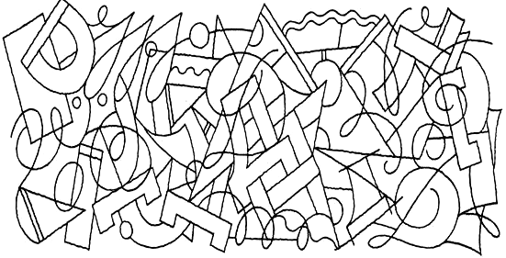

3. Определи букву в неправильном положении.

4. Добавь недостающий элемент буквы.
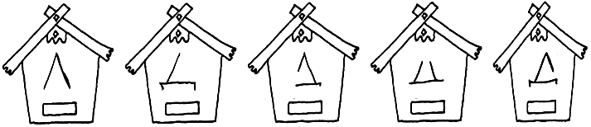
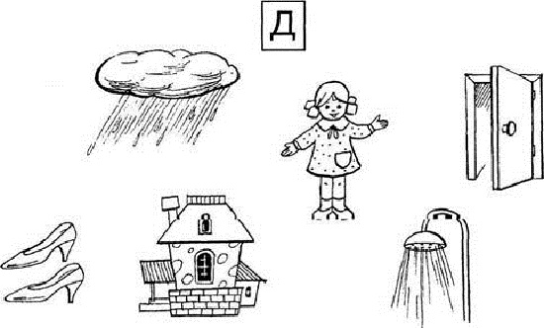
5. Назови те предметы, названия которых начинаются со звуков [д] или [д`]

6.
И г р а «Найди в слове слово»
Дудочка – дочка, удочка.
Дневник – веник, дни, вид.
Дубок – дуб, бок, код, док, бук.
Драма – рама, дама, дар, рад.
Дубрава – дуб, вар, раб, ура, бра, бар.

7. Игра «Волшебная цепочка»
1. Измените одну букву в слове дом: дом – том – ком – лом – сом; дом – дол – дог – Дон; дом – дым.
2. Измените одну букву в слове день: день – тень – пень – лень.
3. Как превратить дым в пар? Дым - дам - дар - пар.

8. Читаем слоги…
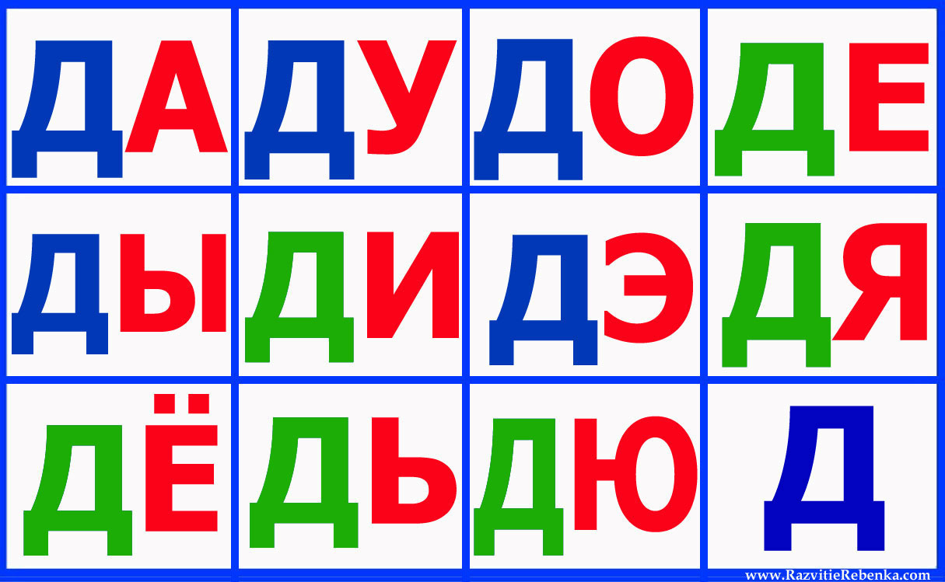

9. Пословицы и поговорки
1. Друзья познаются в беде.
2. Долог день до вечера, коли делать нечего.
3. К дому друга дорога никогда не бывает длинной.
4. Без труда нет добра.
5. Жизнь дана на добрые дела.
6. Декабрь – год кончает, а зиму начинает.

10. Скороговорки

Дед Додон в дуду дудел, Димку дед дудой задел.
На дворе трава, на траве дрова, не руби дрова на траве двора.

